Desarrollo e Implementación de un Sistema de Gestión Empresarial Híbrido: Caso SISTEMA_SALES S.A.

Autor del Proyecto
Facultad de Ingeniería
Proyecto de Titulación

Introducción
El presente informe documenta el proceso completo de ingeniería de software para el desarrollo de SISTEMA_SALES S.A., una solución tecnológica diseñada para integrar y automatizar los módulos críticos de ventas, facturación, control de inventario y abastecimiento de una empresa comercial. En el contexto empresarial contemporáneo, la digitalización de procesos operativos es fundamental para garantizar la competitividad. Este documento detalla desde la concepción del problema hasta el despliegue técnico del sistema híbrido de escritorio basado en tecnologías web y arquitecturas locales seguras.

Planteamiento del Problema
Actualmente, muchas empresas del sector comercial operan con procesos administrativos altamente fragmentados, utilizando herramientas de ofimática genéricas (hojas de cálculo) para controlar el inventario y, paralelamente, métodos manuales o desconectados para la facturación. Esta desconexión genera graves problemas de integridad referencial: se facturan productos que no existen físicamente en bodega, no hay trazabilidad en las órdenes de compra a proveedores, y la emisión de reportes gerenciales se vuelve ineficiente y propensa a errores humanos. La falta de un sistema unificado impide el crecimiento ordenado y el control financiero de la empresa.

Justificación
La implementación de un sistema de gestión unificado se justifica por la necesidad apremiante de garantizar la atomicidad e integridad de la información comercial. Al desarrollar SISTEMA_SALES como una aplicación de escritorio con base de datos embebida (SQLite), se le otorga a la empresa una solución altamente reactiva que no depende de infraestructura de servidores externos en la nube ni de costosas tarifas recurrentes, permitiendo mantener la privacidad total de su información financiera y un control exacto y en tiempo real de las existencias mediante transacciones automatizadas.

Objetivo General
Desarrollar e implementar una aplicación de escritorio híbrida para la gestión integral de ventas, facturación e inventarios en la empresa SISTEMA_SALES S.A., garantizando la coherencia de datos mediante tecnologías web encapsuladas en un entorno nativo.

Objetivos Específicos
1. Diseñar un modelo de base de datos relacional que asegure la integridad referencial entre clientes, proveedores, inventario y facturación.
2. Desarrollar la interfaz de usuario mediante componentes modulares en React que mejoren la experiencia y agilidad de uso administrativo.
3. Implementar un backend seguro y transaccional utilizando Node.js y Electron, bloqueando accesos no autorizados a la persistencia local.
4. Integrar procesos de control de inventario donde las existencias se actualicen de forma atómica frente a compras y ventas.

Alcance del Proyecto
El proyecto abarca el ciclo de vida completo de ingeniería de software, contemplando módulos de administración de entidades geográficas (Distritos), gestión de personas (Clientes, Proveedores, Vendedores), control de Productos, registro de Abastecimiento (Órdenes de Compra) y registro de Salidas (Facturación). No se incluyen módulos contables avanzados (como libros mayores), nóminas complejas de recursos humanos ni despliegue de tiendas virtuales de cara al cliente público; el alcance se limita a la administración operativa interna.

Estudio de Factibilidad

Factibilidad Técnica
Se ha determinado que la arquitectura híbrida (React + Electron) es técnicamente viable debido al vasto soporte de herramientas de código abierto disponibles. El uso de Node.js y SQLite local elimina la complejidad técnica de desplegar clústeres de bases de datos relacionales tradicionales, garantizando viabilidad técnica con hardware estándar de ofimática.

Factibilidad Operativa y Económica
Al automatizar tareas rutinarias, el personal de almacén y ventas reducirá sus tiempos de cuadre diarios. Económicamente, el uso de software de código libre y la eliminación de servidores en la nube reduce significativamente los costos de licenciamiento (TCO), haciendo el proyecto altamente factible para el contexto empresarial.

Requerimientos del Sistema

Requerimientos Funcionales
RF01: El sistema debe permitir el mantenimiento (CRUD) de Distritos, Clientes, Proveedores y Vendedores.
RF02: El sistema debe mantener un catálogo de productos controlando stock actual y stock mínimo.
RF03: El módulo de facturación debe calcular el IVA (15%) automáticamente y descontar de manera simultánea el stock del inventario por cada producto.
RF04: El módulo de abastecimiento debe incrementar el stock de los productos únicamente cuando se complete una orden de compra hacia un proveedor.

Requerimientos No Funcionales
RNF01: La interfaz de usuario debe cargar en menos de 2 segundos de forma local.
RNF02: El sistema debe asegurar transacciones ACID (Atomicidad, Consistencia, Aislamiento y Durabilidad) para evitar corrupciones de base de datos durante las facturas.
RNF03: La aplicación debe ser distribuible en sistemas operativos Windows mediante un instalador único ejecutable (.exe).

Reglas de Negocio
RN01 (Disponibilidad de Stock): No se puede emitir una factura si la cantidad solicitada de cualquier producto excede el 'stock_actual' almacenado.
RN02 (Integridad Referencial): No se puede eliminar a un Cliente si este tiene facturas históricas registradas, previniendo la orfandad de registros fiscales.

Metodología de Desarrollo
Para la ejecución del proyecto se aplicó una adaptación de la metodología ágil Scrum. El trabajo se dividió en fases lógicas (Sprints), comenzando por el diseño de la base de datos (Fases 1 y 2), seguido de la arquitectura e interfaz base (Fase 3), finalizando con la implementación de servicios transaccionales IPC y compilación de instaladores. Este enfoque iterativo permitió validar los requerimientos en fases tempranas y pivotar la estrategia de persistencia hacia SQLite embebido de forma ágil.

Ingeniería y Diseño de Software

Diagramas y Casos de Uso (UML)
Los actores del sistema se dividen principalmente en 'Vendedor' y 'Administrador de Almacén'. El Vendedor interactúa con el flujo de 'Generar Factura' (el cual incluye internamente el caso 'Verificar Stock'). Por su parte, el Almacén ejecuta 'Generar Orden de Compra'. Ambas ramificaciones convergen en el módulo central de Control de Producto.

Diseño de Base de Datos y Modelo Entidad-Relación
La base de datos SQLite fue normalizada hasta su tercera forma normal (3NF) para eliminar redundancias. Las entidades maestras geográficas (DISTRITO) alimentan a las entidades de personas (CLIENTE, PROVEEDOR, VENDEDOR). La tabla PRODUCTO actúa como eje central, relacionándose tanto con las adquisiciones (ORDEN_COMPRA y DETALLE_ORDEN) como con las ventas (FACTURA y DETALLE_FACTURA). Este diseño garantiza el rastreo de cualquier unidad entrante o saliente.

Diccionario de Datos Estructural
El modelo de datos implementa restricciones fuertes de tipo PRIMARY KEY TEXT en su mayoría para admitir la codificación empresarial, así como restricciones INTEGER DEFAULT 0 para valores lógicos numéricos de stock, evitando errores de referencias nulas (NULL) en las matemáticas de facturación.

Arquitectura del Sistema y Tecnologías

Paradigmas y Patrones de Diseño
El sistema fue codificado bajo un paradigma de programación orientada a eventos e interfaces funcionales (en la capa React) complementado con Programación Orientada a Objetos en el backend. Se implementó el patrón MVC estricto: Las Vistas no conocen a los Repositorios. Los Controladores (manejadores de IPC) interceptan la solicitud y delegan el algoritmo al Service, aislando responsabilidades.

Descripción de Tecnologías Oficiales
• React y TypeScript: Herramientas utilizadas para estructurar la interfaz en el frontend mediante tipado estricto.
• Electron: Entorno de ejecución que embebe Chromium y Node.js, brindando acceso al sistema de archivos local de Windows.
• Node.js: Entorno asíncrono para JavaScript utilizado en el hilo principal de la aplicación.
• SQLite3 (better-sqlite3): Base de datos en archivo local sincronizada. Ofrece mejor control de transacciones que otras librerías asíncronas.
• Vite: Empaquetador de módulos y servidor de desarrollo moderno para la compilación ultrarrápida del frontend.
• electron-builder: Módulo de empaquetado para generar ejecutables multiplataforma.

Seguridad de Arquitectura (IPC y Context Isolation)
Electron se configuró explícitamente con 'nodeIntegration: false' y 'contextIsolation: true'. Esto prohíbe que cualquier secuencia de código malicioso inyectada en el DOM pueda acceder a los recursos del sistema operativo, estableciendo un túnel seguro (preload.ts) entre Node y el usuario.

Diseño de Interfaz del Sistema
A continuación se evidencia el desarrollo visual de los seis módulos principales de la interfaz del sistema construida mediante CSS Modules y React, demostrando la separación de contextos funcionales.
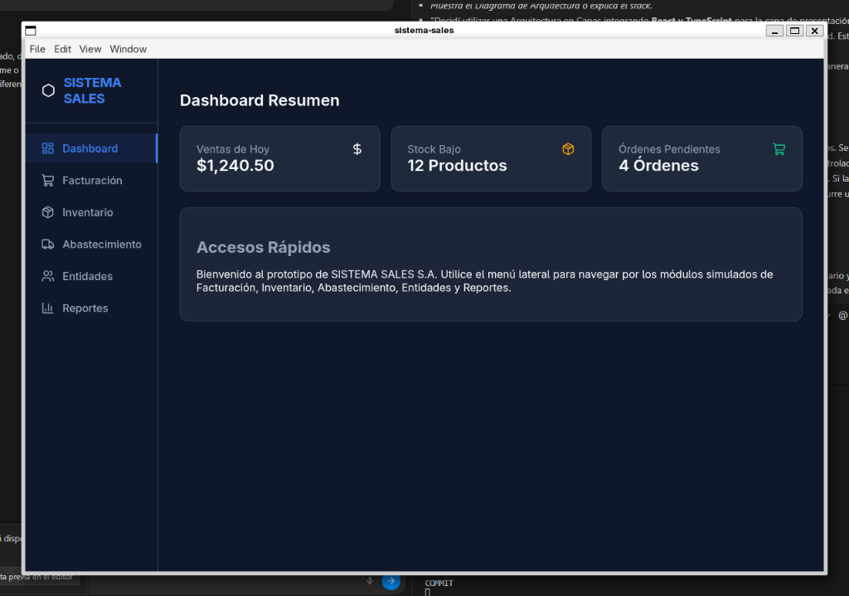
Figura 1: Módulo Dashboard (Panel de Control y Métricas).

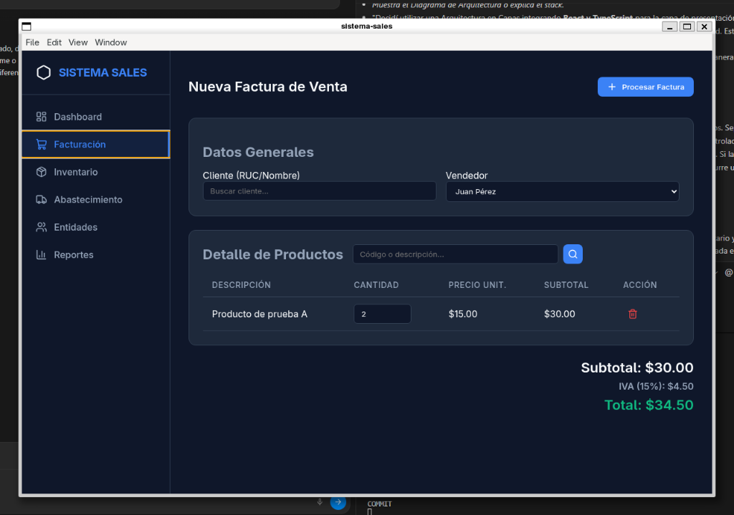
Figura 2: Módulo Facturación (Punto de Venta e IVA).

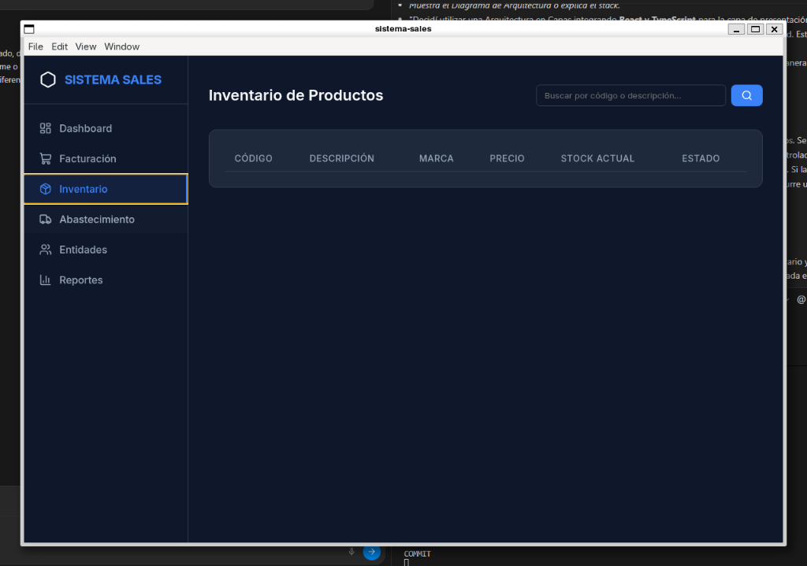
Figura 3: Módulo de Inventario (Catálogo de Productos).

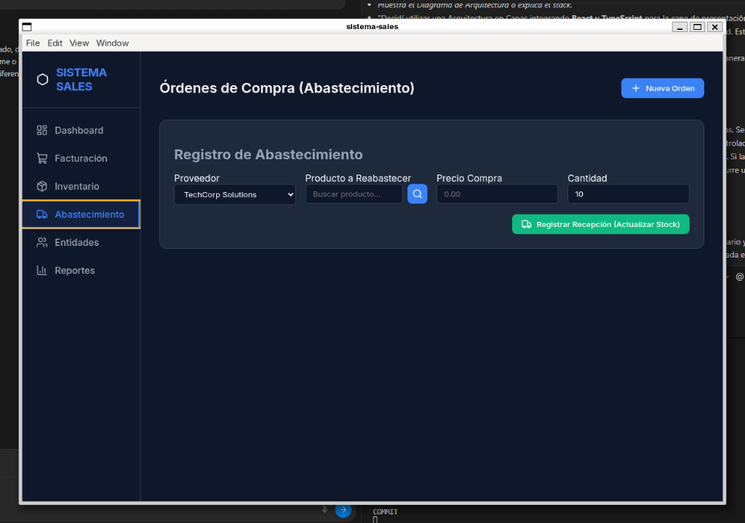
Figura 4: Módulo de Abastecimiento (Órdenes de Compra).

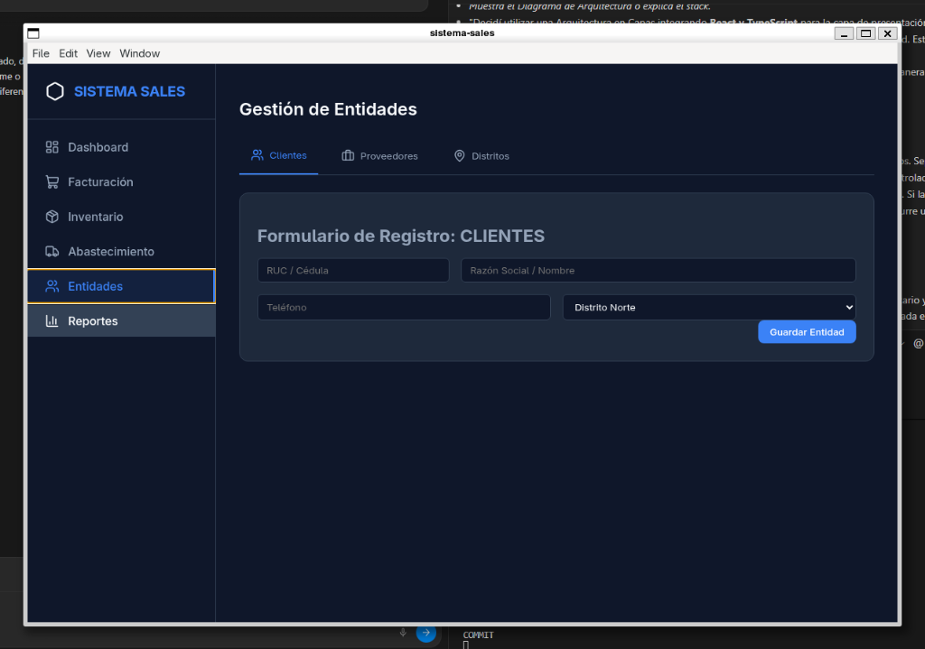
Figura 5: Módulo de Gestión de Entidades (Clientes, Proveedores y Distritos).

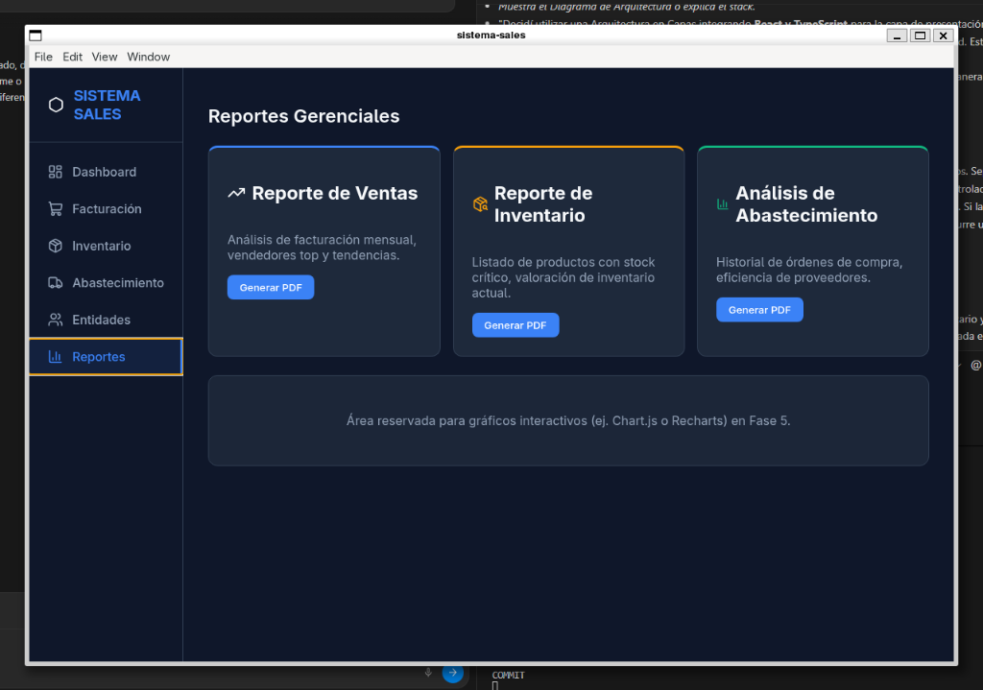
Figura 6: Módulo de Reportes Gerenciales.

Implementación de Algoritmos Críticos

Transacciones y Control de Inventario
El pilar del sistema es el manejo de transacciones SQLite. Durante el registro de facturas, se implementó un algoritmo secuencial en backend:
Paso 1: Apertura del bloque BEGIN TRANSACTION.
Paso 2: Inserción de la cabecera en la tabla FACTURA.
Paso 3: Bucle de iteración sobre cada producto de la lista.
Paso 4: Consulta de stock actual del producto. Si no hay stock, el sistema arroja una excepción explícita que dispara un ROLLBACK automático.
Paso 5: Inserción del DETALLE_FACTURA y comando UPDATE a la tabla PRODUCTO descontando el stock.
Paso 6: Comando COMMIT final. La atomicidad implementada protege la integridad de los registros bajo cualquier escenario de fallo eléctrico o lógico.

Pruebas Realizadas
Se ejecutaron pruebas de validación funcional (Caja Negra) y pruebas unitarias arquitectónicas en el puente IPC. Se verificaron escenarios como la inserción de claves duplicadas (RUC), logrando que la base de datos rechazara operaciones inválidas mediante sus 'Constraints', lo cual se refleja correctamente en la vista de errores mostrada al usuario.

Resultados Obtenidos
El proyecto resultó en una aplicación estable empaquetada en formato '.exe'. Las métricas internas demuestran tiempos de respuesta locales inferiores a los 50 milisegundos por consulta gracias al driver síncrono de SQLite, satisfaciendo a plenitud el Requerimiento No Funcional de carga estipulado.

Conclusiones
1. La aplicación de la arquitectura MVC híbrida mediante React y Electron demostró ser altamente productiva, uniendo la agilidad de diseño web con las capacidades nativas necesarias para sistemas empresariales, eliminando el aislamiento de información típico de sistemas manuales.
2. El diseño relacional en SQLite logró proteger la consistencia financiera e inventario mediante un control transaccional robusto, asegurando que el stock sea el reflejo fiel y exacto del ciclo facturación-compras.
3. La securización de la arquitectura IPC y el aislamiento de contexto impiden ataques y brindan fiabilidad para un despliegue seguro en entornos de red locales sin dependencia en la nube.

Recomendaciones
1. Se aconseja formalizar y automatizar esquemas de respaldo (backups) diarios del archivo '.sqlite', protegiéndolo de fallos físicos en el hardware corporativo.
2. Se sugiere planificar una etapa de capacitación operativa para el personal de almacén, garantizando la correcta transición e inmersión en la plataforma desarrollada.
3. En iteraciones futuras, se recomienda extender las interfaces para soportar generación masiva de reportes contables mediante módulos especializados de exportación PDF o gráficos inteligentes.

Referencias Bibliográficas
Electron Documentation. (n.d.). Context Isolation. GitHub. https://www.electronjs.org/docs/latest/tutorial/context-isolation
Hipp, R. (n.d.). SQLite As An Application File Format. SQLite. https://sqlite.org/appfileformat.html
React Documentation. (n.d.). Describing the UI. Meta Platforms, Inc. https://react.dev/learn/describing-the-ui
Vitejs. (n.d.). Vite: Next Generation Frontend Tooling. https://vitejs.dev/

